Angabe: \\duke\testmmall
Abgabe: U:\\<vollständige Visual Studio Solution>

MTB Marathon

Die vorgegebene Datei „MTB-Marathon.csv“ enthält die Ergebnisliste aus dem letzten MTB-Marathon Rennen. Folgender Beispielsatz zeigt den Aufbau einer Zeile mit den Renndaten eines Mountainbikers:
5;Andrejek Erich;64;AUT;03:41:05;13265

5... ist Startnummer
Andrejek Erich... ist der Name des Teilnehmers
64... ist der Jahrgang
AUT... ist die Nation
03:41:05... ist die Rennzeit im Format hh:mm:ss
- Einlesen, Sortieren, Platzierung zuordnen
Schreiben Sie ein Program,
- das die Datei „MTB-Marathon.csv“ in ein Objektarray einliest und
- die Daten anschließend nach Rennzeit aufsteigend sortiert.
- Sobald die Liste sortiert ist, kann die Zuordnung des Ranges erfolgen: Achten Sie dabei auch auf ex-aequo-Platzierungen!
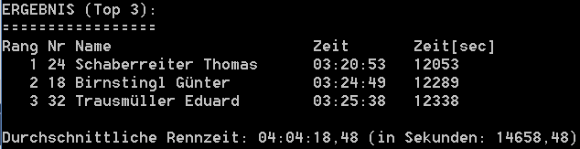
- Konsolenausgabe
- Geben Sie nur die drei Bestplatzierten auf die Konsole aus (Rang – Startnummer – Name – Zeit – Zeit in Sekunden).
- Zudem soll die durchschnittliche Rennzeit sowohl in Sekunden als auch im Zeitformat hh:mm:ss,f ausgegeben werden. (f = dezimale Bruchteile von Sekunden).
- Ergebnisdatei
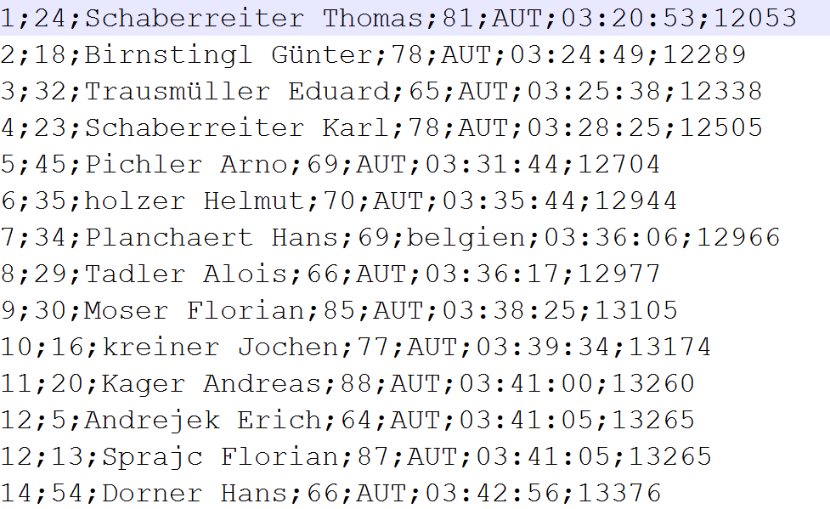
Am Ende des Programms ist die komplette Rangliste mit allen vorhandenen Daten in eine Datei namens MTB-Results.csv auszugeben. Zum Vergleich hier ein Screenshot mit einem Ausschnitt aus dem gewünschten Ergebnis.

Hinweis:
- Achten Sie auf eine gute Strukturierung mit Methoden.

